班级：2018211308 姓名：王一丰 学号：2018211393

# Linux第二次上机作业测试样例

## 0个对象：

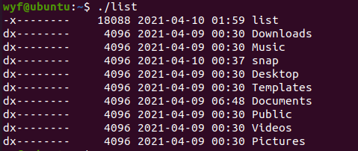

## 普通文件：



## 目录：

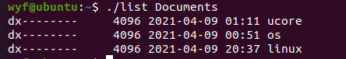

## 使用通配符：



## -r选项：

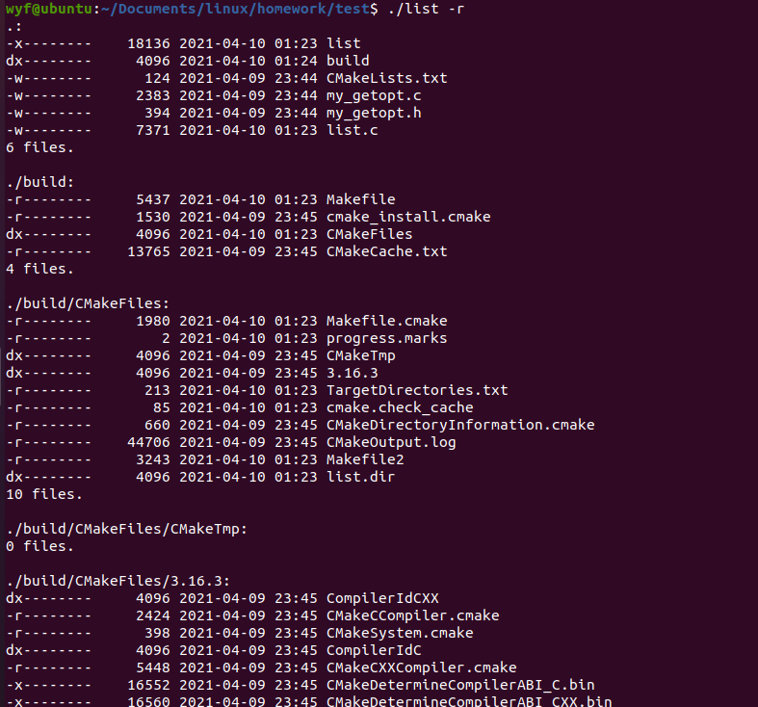

## -a选项

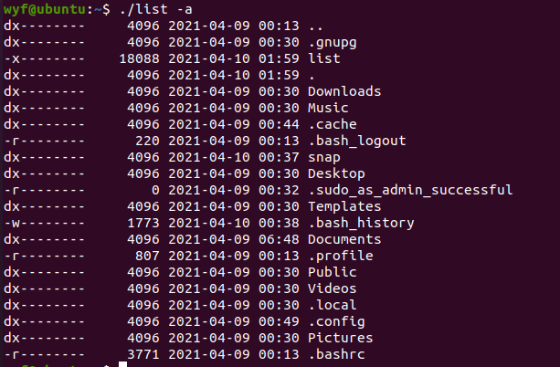

## -l选项

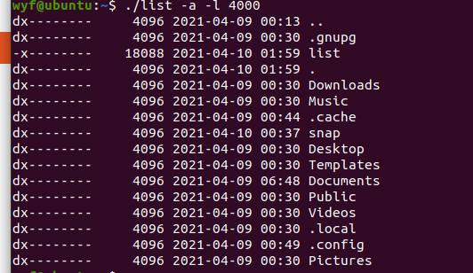

## -h选项

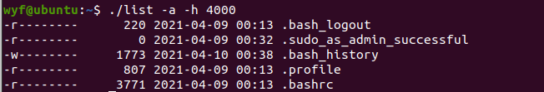

## -m选项

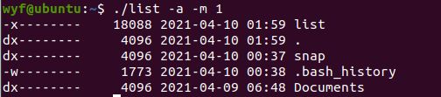

## --显示终止选项

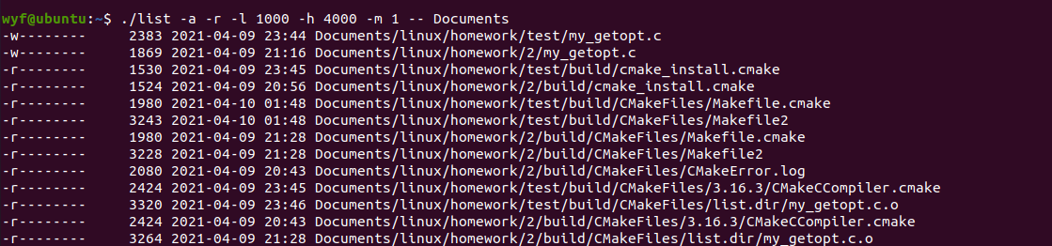

## 错误处理

